080096

La fille prisonnière
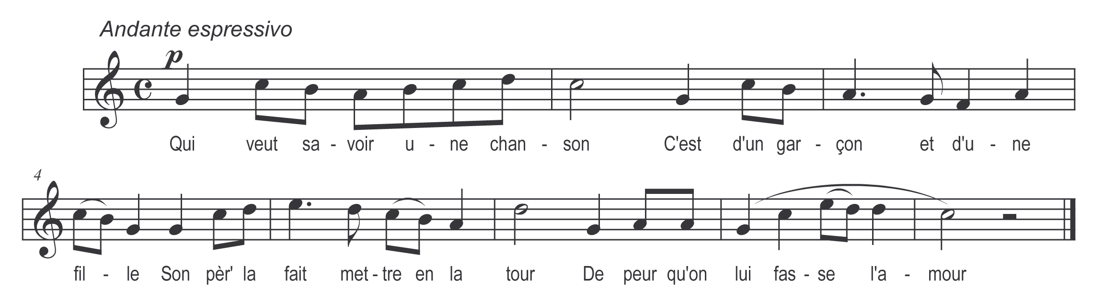

Qui veut apprendre une chanson
C’est d’un garçon et d’une fille
Son pèr’ la fit mettre en la tour
De peur qu’on lui fasse l’amour

Son beau galant qui était là
Ses yeux qui lui fondaient en larmes
Bell’ si j’savais où est la tour
J’irais vous voir nuit et jour

O beau galant si vous venez
Je mettrai flambeau pour enseigne
Quand le flambeau s’ra-t-allumé
Beau galant vous arriverez

Mais quand ce fut sur les minuit
Que le flambeau d’amour s’allume
Il a bien brûlé jusqu’au jour……..
Beau galant vint pas dans la tour

Mais quand ce fut au matin jour
La bell’ se mit à la fenêtre
Regarde en haut regarde en bas
Et voit son amant au trépas

O beau galant t’y voilà la !
Celui que mon cœur désire
Si n’faut qu’les trois quarts de mon sang
Pour ressusciter mon amant

Avec la point’ de mon couteau
Je me percerai une veine
Mon sang coulerait à grand flots
Nous nous unirions au tombeau

Variante : Noëls et Chants populaires de la Franche-Comté

